 Observa a regra seguinte.
← | Este número é a soma dos números da linha do meio.
← | Este número é o produto dos números da linha do meio.
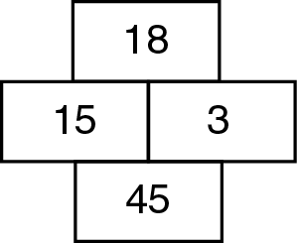

De acordo com a regra anterior, completa.
1.1. 1.2. 1.3.
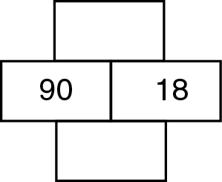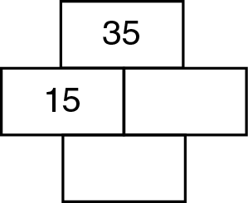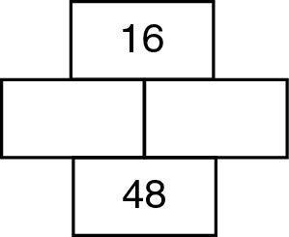
 Observa a tabela seguinte.
Bilhetes para o teatro
Adultos | 17,00 €
Crianças | 12,00 €

2.1. Dois adultos e três crianças vão ao teatro. Quanto vão gastar nos bilhetes?
2.2. Três adultos e algumas crianças foram ao teatro. Ao todo gastaram 123 € .
Quantas crianças foram ao teatro?

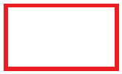
 Completa. Utiliza o cálculo efetuado para escrever o número em falta no .
3.1. 18 × 23 = 414 3.2. 792 : 33 = 24
18 × = 828 792 : = 72

 Completa.
4.1. 5 × + 35 = 95 4.2. 4 × – 30 = 178

 Coloca parênteses de modo a obteres afirmações verdadeiras.
5.1. 4 + 5 + 1 × 5 = 50 5.2. 4 + 5 + 1 × 5 = 34

 Escreve todos os números que sejam múltiplos de 7 e que estejam compreendidos entre 54 e 105 .

 Escreve dois números de três algarismos que:
7.1. sejam múltiplos de 2 e 3; e
7.2. sejam múltiplos de 4 e de 9. e

 Calcula.
8.1. m.d.c.(24, 50) 8.2. m.m.c.(24, 50)
8.3. m.d.c.(5, 10, 15) 8.4. m.m.c.(5, 10, 15)

 Calcula.
9.1. (155 + 35) : 5 9.2. (27 × 11) : 3 9.3. (100 – 25) : 5 –14

 A Inês tem dois rolos de fita, uma cor de laranja e outra cor-de-rosa, que medem 72 cm e 54 cm , respetivamente.
Qual é o número mínimo de tiras de cada cor com o mesmo comprimento que se podem obter com cada um dos rolos?

 Determina os divisores comuns de 1176 e 312 .

 Utiliza o algoritmo de Euclides para determinar o m.d.c.(575 , 276) .

 De quantas formas diferentes é possível dispor 72 placas quadradas de maneira que formem um retângulo?

a × b = 92 400
m.m.c. (a, b) = 4620
 Observa a informação ao lado.
14.1. Determina o m.d.c.(a , b) .
14.2. Se a = 140 , determina b .
14.3. Quais são os divisores comuns de a e de b ?

